Gdzie kupić sonar na ryby lowrance?
Czym jest Sonar na ryby lowrance oraz gdzie można kupić tego typu produkt? Odpowiedź na te pytania dostępna jest w naszym artykule. Zachęcamy do lektury.

Czym jest sonar na ryby lowrance?
Sonar na ryby lowrance jest to inaczej zwany nowoczesny fishfinder. Czy jest to urządzenie przydatne podczas wyjazdu na ryby?

Echosonda a wyjazdy wędkarskie

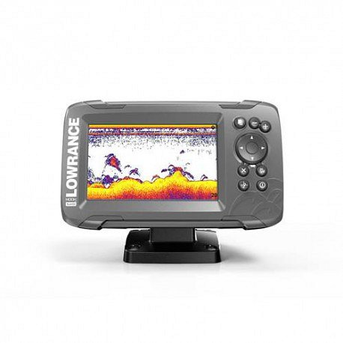
Sonar na ryby lowrance to echosonda na rzekę, którą wyposażono w sprawdzony system Lowrance oraz HOOK2 5. Dodatkowo warto wspomnieć o tym, iż samo urządzenie jest bardzo proste w obsłudze, dzięki intuicyjnemu menu. Produkt cechuje się szerokim kątem widzenia oraz szerokopasmowym zasięgiem. Ułatwienie w użytkowaniu z pewnością zapewni wyświetlacz o wysokiej rozdzielczości z nową konstrukcją panoramiczną. To gwarancja łatwego wykrywania ryb, dzięki sonarowi z podwójnym pokryciem tradycyjnych echosond!
Sonar na ryby lowrance z oferty sklepu wędkarskiego Miętus
Sklep internetowy Miętus to miejsce w sieci poświęcone osobą interesującym się łowieniem ryb. W katalogu produktowym sklepu znajdziesz szereg produktów, dzięki którym skompletujesz swoje wędkarskie wyposażenie. Sonar na ryby lowrance jest jednym z takowych produktów. Opróch echosondy w ofercie sklepu dostępne są profesjonalne wędki a także kołowrotki, żyłki, plecionki, przypony, haczyki, przynęty, spławiki oraz odzież wędkarska, obuwie, torby i inne dodatki.

